 |  |  | Předmět | MNRS
 |  |  | Jméno | Jaroslav Martínek
 |  |  | Ročník | 2. | Studijní skupina | M2EST/01
 |  |  | Spolupracoval |  | Měřeno dne
Kontroloval |  |  | Hodnocení |  | Dne
Číslo úlohy |  | Název úlohy
1 |  | Projekt č.1

Zadání:

Zakreslete výškový profil zadaných tras s terénními překážkami a vypočtěte přídavný útlum terénních překážek. Podle možnosti srovnejte různé způsoby výpočtu. Pro zadanou výkonovou úroveň vyzařování vysílací antény pak vypočtěte intenzity pole ve výšce 10 m nad terénem v koncových bodech zadaných tras a na vrcholech dominantních překážek. Při řešení nezastíněných tras respektujte vliv odražených vln.
Vysílač: Žďár nad Sázavou (Harusův kopec) [ X = 5493900 Y = 3575600]
f = 559 MHz
h = 55 m
EIRP = 73 kW

trasy: azimut: 180°; r = 22,2 km
azimut: 185°; r = 35,0 km
azimut: 195°; r = 25,9 km

Výpočet zastíněné trasy č.1

Vysílač: Žďár nad Sázavou (Harusův kopec) [ X = 5493900 Y = 3575600]

Přijímač: azimut 180°; 22,2 km

a) Terénní profil trasy:
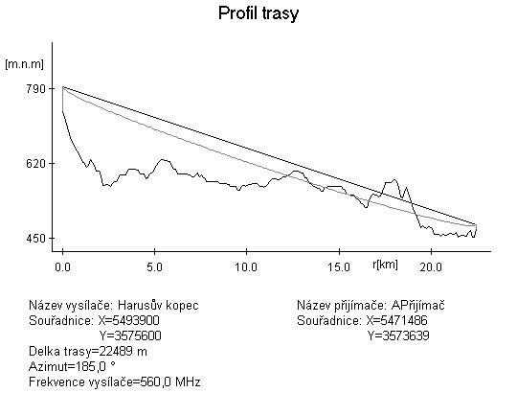

b) Výpočet poloměru Fresnelova elipsoidu řádu n = 1:

$$\begin{aligned}r_{0n}=\sqrt{n}⋅\sqrt{λ⋅\frac{r_{1}⋅(r−r_{1})}{r}} \\ \\ r_{\text{01}}=\sqrt{1}⋅\sqrt{\frac{\text{300}}{\text{559}}⋅\frac{\text{18071},6⋅(\text{22200}−\text{18071},6)}{\text{22200}}}≃\text{42},\text{47}m\end{aligned}$$

c) Výpočet měrné světlosti H₀:

$$H_{0}=\sqrt{1/3}⋅r_{\text{01}}=\sqrt{1/3}⋅\text{63},\text{72}≃\underline{\underline{\text{24},\text{52}m}}$$

e) Aproximace překážky:
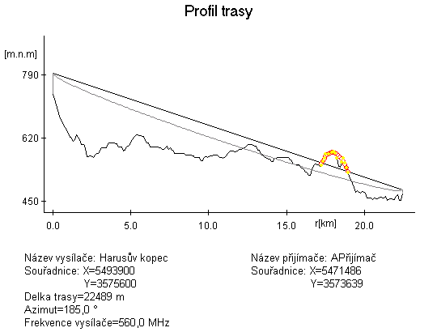

f) Body aproximace překážky odečtené z profilu trasy pomocí programu Spoj:

r [m] | h [m]
21780,9 | 530,5
22041,7 | 531,3
22302,6 | 531,2
22563,4 | 540,4
22693,8 | 542,4
22824,3 | 545,6
22954,7 | 548,4
23085,1 | 551,9
23215,5 | 557,0
23346,0 | 560,4
23476,4 | 564,3
24911,1 | 559,9
25041,5 | 559,8
25432,8 | 559,5
25563,2 | 552,1
25693,6 | 549,3
25824,0 | 539,2
25954,4 | 531,4
26084,9 | 529,0
26215,3 | 522,4
26476,1 | 518,7

g) Aproximace překážky z bodů odečtených z profilu trasy pomocí programu Spoj:
h) Parametry Δy, Δx, Δy/(Δx)²:

Δy [m] | Δx [m] | Δy/(Δx)² | průměr Δy/(Δx)²
2 | 155 | 8,325E-05 | 1,5242E-05
6 | 330 | 5,510E-05 | 1,5242E-05
12 | 710 | 2,380E-05 | 1,5242E-05
18 | 1010 | 1,765E-05 | 1,5242E-05
24 | 1320 | 1,377E-05 | 1,5242E-05
30 | 1505 | 1,324E-05 | 1,5242E-05
36 | 1650 | 1,322E-05 | 1,5242E-05
42 | 2210 | 8,599E-06 | 1,5242E-05

i) Výpočet parametru ν:

$$\begin{aligned}ν=2,\text{02}⋅\sqrt[3]{\frac{Δy}{(Δx)^{2}}⋅\frac{r_{1}^{2}}{H_{0}}⋅{\left(1−\frac{r_{1}}{r}\right)}^{2}}⋅\sqrt[4]{1+\frac{H}{4⋅r_{1}⋅(r−r_{1})}⋅\frac{(Δx)^{2}}{Δy}} \\ \\ ν=2,\text{02}⋅\sqrt[3]{1,\text{5242}⋅{\text{10}}^{−5}⋅\frac{\text{18071},6^{2}}{\text{24},\text{52}}⋅{\left(1−\frac{\text{18071},6}{\text{22200}}\right)}^{2}}⋅\sqrt[4]{1+\frac{−\text{30}}{4⋅\text{18071},6⋅(\text{22200}−\text{18071},6)}⋅\frac{1}{1,\text{5242}⋅{\text{10}}^{−5}}} \\ \\ ν=2,\text{02}⋅1,\text{915}⋅0,\text{99}=\underline{\underline{3,\text{86}}}\end{aligned}$$

j) Z nomogramu „Obr. 67 Základní útlum ve vzorci (104)“ ve skriptech na straně 47:

V₀ = -7,7 dB

k) Výpočet útlumu překážkou (kulový vrchlík):

$$W_{V}=V_{0}⋅\left(1−\frac{H}{H_{0}}\right)=−7,7⋅\left(1−\frac{−\text{30}}{\text{24},\text{52}}\right)=\underline{\underline{−\text{17},\text{12}\text{dB}}}$$

l) Výpočet útlumu překážkou (břit):

$$W_{B}=V_{0}⋅\left(1−\frac{H}{H_{0}}\right)=−6⋅\left(1−\frac{−\text{30}}{\text{24},\text{52}}\right)=\underline{\underline{−\text{13},\text{34}\text{dB}}}$$

m) Ověření vhodnosti aproximace překážky břitem:

$$\begin{aligned}\frac{r_{1}⋅(r−r_{1})}{r⋅Δx⋅(H_{0})}≥5,5 \\ \\ \frac{\text{18071},6⋅\left(\text{22200}−\text{18071},6\right)}{\text{22200}⋅\text{1506}⋅\text{24},\text{52}}≥5,5 \\ \\ \underline{\underline{0,\text{091}<5\text{.}5}} \\ \end{aligned}$$
Nelze použít aproximaci břitem.
n) Výpočet intenzity elmag. pole v místě příjmu pro nezastíněnou trasu:

$$\begin{aligned}E=\frac{\sqrt{\text{30}⋅\text{EIRP}}}{r}=\frac{\sqrt{\text{30}⋅\text{73}⋅{\text{10}}^{3}}}{\text{22200}}≃0,\text{06666}\text{ V/m} \\ \\ E=\text{20}⋅\text{log}\left(E⋅{\text{10}}^{6}\right)=\text{20}⋅\text{log}\left(0,\text{06666}⋅{\text{10}}^{6}\right)≃\underline{\underline{\text{96},5\text{ dB}μ\text{V/m}}}\end{aligned}$$

o) Výpočet intenzity elmag. pole v místě příjmu trasy č.1:

$$E_{P}=E−W_{V}=\text{96},5−9,9=\underline{\underline{\text{86},6\text{ dB}μ\text{V/m}}}$$

p) Porovnání výsledků:

veličina | Ruční výpočet | Výpočet programem „Spoj“
E [dBuV/m] | 96,5 | 96,4
W_{V} [dB] | -17,12 | -19,8
W_{B} [dB] | -13,34 | -15,7

Výpočet nezastíněné trasy č.1

a) Body odrazu (pro d/r₀₁ > 0,1):

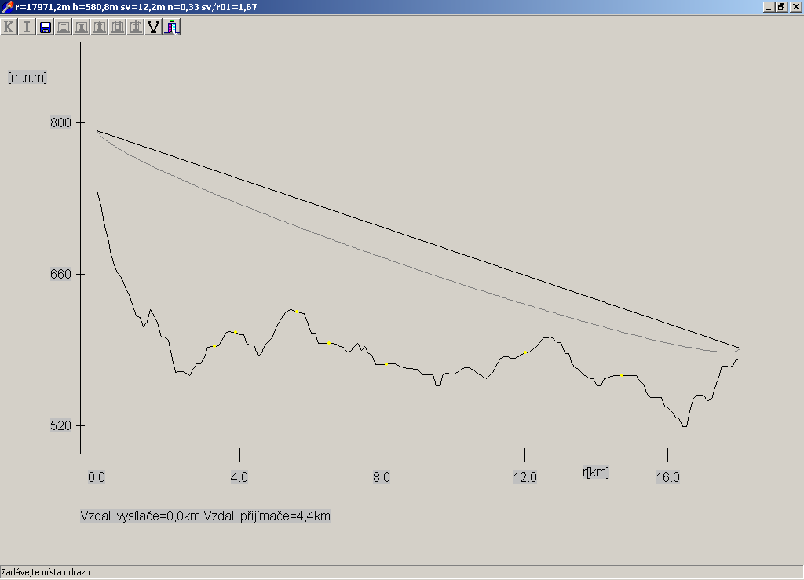

b) Parametry bodů odrazu odečtené z programu Spoj:

r₁ [m] | n
3212,7 | 18,23
3915,5 | 12,47
5622,3 | 5,30
6525,9 | 6,91
8132,2 | 6,59
12047,7 | 2.36
14758,5 | 2,66

c) Vypočítané hodnoty činitele odrazu a odpovídající útlumy:

k.Δr | | ρ| | Θ[ ° ] | V [dB]
3281,4 | 0,7069 | -69,3 | 3,0122
2244,6 | 1,3460 | -47,7 | -2,5811
954,0 | 1,7820 | 27,0 | -5,0182
1243,8 | 1,9800 | -8,1 | 5,9335
1186,2 | 1,5994 | -36,9 | -4,0790
424,8 | 1,0717 | -57,6 | 0,6011
478,8 | 1,7215 | -30,6 | -4,7181

d) Vypočítaný celkový útlum odrazem:

V = -12,81 dB

e) Porovnání výsledků:

veličina | Ruční výpočet | Výpočet programem „Spoj“
E [dBuV/m] | 98,26 | 98,3
W [dB] | -12,81 | -12,8

Výpočet zastíněné trasy č.2

Vysílač: Žďár nad Sázavou (Harusův kopec) [ X = 5493900 Y = 3575600]

Přijímač: azimut 185°; 35 km

a) Terénní profil trasy:
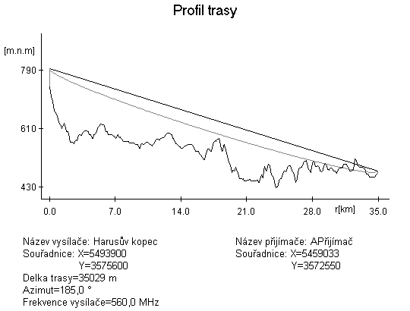

b) Výpočet poloměru Fresnelova elipsoidu řádu n = 1:

$$\begin{aligned}r_{0n}=\sqrt{n}⋅\sqrt{λ⋅\frac{r_{1}⋅(r−r_{1})}{r}} \\ \\ r_{\text{01}}=\sqrt{1}⋅\sqrt{\frac{\text{300}}{\text{559}}⋅\frac{\text{32620}⋅(\text{35000}−\text{32620})}{\text{35000}}}≃\underline{\underline{\text{34},\text{50}\text{ m}}}\end{aligned}$$

c) Výpočet měrné světlosti H₀:

$$H_{0}=\sqrt{1/3}⋅r_{\text{01}}=\sqrt{1/3}⋅\text{34},\text{50}≃\underline{\underline{1\text{9,91 m}}}$$

d) Aproximace překážky:
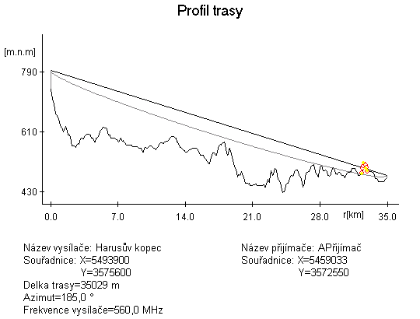

e) Body aproximace překážky odečtené z profilu trasy pomocí programu Spoj:

r [m] | h [m]
32419,1 | 483,8
32519,5 | 498,4
32619,2 | 516,7
32720,2 | 511,9
32921 | 495
33222,1 | 491
33623,5 | 487
33723,9 | 480

f) Aproximace překážky z bodů odečtených z profilu trasy pomocí programu Spoj:

g) Parametry Δy, Δx, Δy/(Δx)²:

Δy [m] | Δx [m] | Δy/(Δx)² | průměr Δy/(Δx)²
3 | 75 | 5,333E-04 | 2,315E-04
6 | 130 | 3,550E-04 | 2,315E-04
9 | 180 | 2,778E-04 | 2,315E-04
12 | 220 | 2,479E-04 | 2,315E-04
15 | 260 | 2,219E-04 | 2,315E-04
18 | 320 | 1,758E-04 | 2,315E-04
21 | 370 | 1,534E-04 | 2,315E-04
24 | 450 | 1,185E-04 | 2,315E-04

h) Výpočet parametru ν:

$$\begin{aligned}ν=2,\text{02}⋅\sqrt[3]{\frac{Δy}{(Δx)^{2}}⋅\frac{r_{1}^{2}}{H_{0}}⋅{\left(1−\frac{r_{1}}{r}\right)}^{2}}⋅\sqrt[4]{1+\frac{H}{4⋅r_{1}⋅(r−r_{1})}⋅\frac{(Δx)^{2}}{Δy}} \\ \\ ν=2,\text{02}⋅\sqrt[3]{2,\text{315}⋅{\text{10}}^{−4}⋅\frac{{\text{32620}}^{2}}{\text{19},\text{91}}⋅{\left(1−\frac{\text{32620}}{\text{35000}}\right)}^{2}}⋅\sqrt[4]{1+\frac{−\text{18}}{4⋅\text{32620}⋅(\text{35000}−\text{32620})}⋅\frac{1}{2,\text{315}⋅{\text{10}}^{−4}}} \\ \\ ν=2,\text{02}⋅3,\text{85}⋅0,\text{9999}=\underline{\underline{7,\text{78}}}\end{aligned}$$

i) Z nomogramu „Obr. 67 Základní útlum ve vzorci (104)“ ve skriptech na straně 47:

V₀ = -7,5 dB

j) Výpočet útlumu překážkou (kulový vrchlík):

$$W_{V}=V_{0}⋅\left(1−\frac{H}{H_{0}}\right)=−7,5⋅\left(1−\frac{−\text{18}}{\text{19},\text{91}}\right)=\underline{\underline{−\text{14},\text{28}\text{dB}}}$$

k) Výpočet útlumu překážkou (břit):

$$W_{B}=V_{0}⋅\left(1−\frac{H}{H_{0}}\right)=−6⋅\left(1−\frac{−\text{18}}{\text{19},\text{91}}\right)=\underline{\underline{−\text{11},\text{42}\text{dB}}}$$

l) Ověření vhodnosti aproximace překážky břitem:

$$\begin{aligned}\frac{r_{1}⋅(r−r_{1})}{r⋅Δx⋅(H_{0})}≥5,5 \\ \\ \frac{\text{32620}⋅\left(\text{35000}−\text{32620}\right)}{\text{35000}⋅\text{401},5⋅\text{19},\text{91}}≥5,5 \\ \\ \underline{\underline{0,\text{277}<5\text{.}5}} \\ \end{aligned}$$
Nelze použít aproximaci břitem.
m) Výpočet intenzity elmag. pole v místě příjmu pro nezastíněnou trasu:

$$\begin{aligned}E=\frac{\sqrt{\text{30}⋅\text{EIRP}}}{r}=\frac{\sqrt{\text{30}⋅\text{73}⋅{\text{10}}^{3}}}{\text{35000}}≃0,\text{042}\text{ V/m} \\ \\ E=\text{20}⋅\text{log}\left(E⋅{\text{10}}^{6}\right)=\text{20}⋅\text{log}\left(0,\text{042}⋅{\text{10}}^{6}\right)≃\underline{\underline{\text{92},\text{46}\text{ dB}μ\text{V/m}}}\end{aligned}$$

n) Výpočet intenzity elmag. pole v místě příjmu trasy č.2:

$$E_{P}=E−W_{V}=\text{92},\text{46}−\text{14},\text{28}=\underline{\underline{\text{78},\text{18}\text{ dB}μ\text{V/m}}}$$

o) Porovnání výsledků:

veličina | Ruční výpočet | Výpočet programem „Spoj“
E [dBuV/m] | 92,46 | 95,1
W_{V} [dB] | -14,28 | -22,0
W_{B} [dB] | -11,42 | -17,0

Výpočet nezastíněné trasy č.2

a) Body odrazu (pro d/r₀₁ > 0,1):
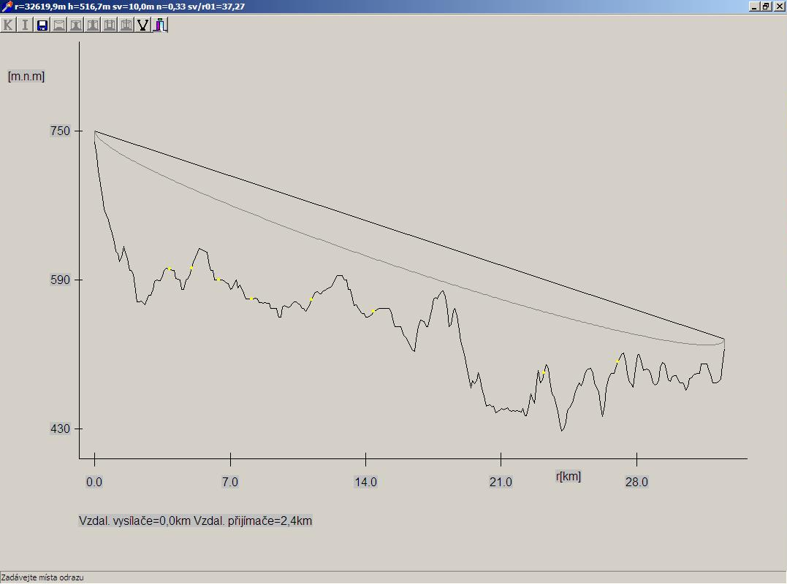

b) Parametry bodů odrazu odečtené z programu Spoj:

r₁ [m] | n
3914,4 | 7,94
5018,4 | 5,63
6423,6 | 4,86
8129,9 | 4,73
11241,3 | 2,72
14453,1 | 2,08
23285,6 | 2,81
27099,6 | 1,57

c) Vypočítané hodnoty činitele odrazu a odpovídající útlumy:

k.Δr | | ρ| | Θ[ ° ] | V [dB]
1429,2 | 0,1882 | 84,6 | 14,5068
1013,4 | 1,0980 | 56,7 | -0,8124
874,8 | 1,9528 | -12,6 | -5,8089
851,4 | 1,8228 | -24,3 | -5,2148
489,6 | 1,8097 | -25,2 | 12,018
374,4 | 0,2507 | -82,8 | -5,62791
505,8 | 1,9116 | -17,1 | -1,9416

d) Vypočítaný celkový útlum odrazem:

V = -4,15 dB

e) Porovnání výsledků:

veličina | Ruční výpočet | Výpočet programem „Spoj“
E [dBuV/m] | 93,13 | 93,1
W [dB] | -4,15 | -4,3

Výpočet zastíněné trasy č.3

Vysílač: Žďár nad Sázavou (Harusův kopec) [ X = 5493900 Y = 3575600]

Přijímač: azimut 195°; 25900 km

a) Terénní profil trasy:
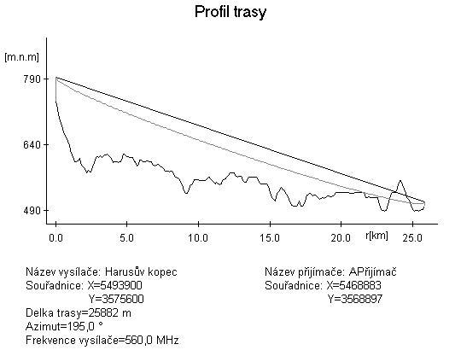

b) Výpočet poloměru Fresnelova elipsoidu řádu n = 1:

$$\begin{aligned}r_{0n}=\sqrt{n}⋅\sqrt{λ⋅\frac{r_{1}⋅(r−r_{1})}{r}} \\ \\ r_{\text{01}}=\sqrt{1}⋅\sqrt{\frac{\text{300}}{\text{559}}⋅\frac{\text{24122},2⋅(\text{25900}−\text{24122},2)}{\text{25900}}}≃\underline{\underline{2\text{9,89 m}}}\end{aligned}$$

c) Výpočet měrné světlosti H₀:

$$H_{0}=\sqrt{1/3}⋅r_{\text{01}}=\sqrt{1/3}⋅\text{29},\text{89}≃\underline{\underline{\text{17},\text{26}\text{ m}}}$$

d) Aproximace překážky:
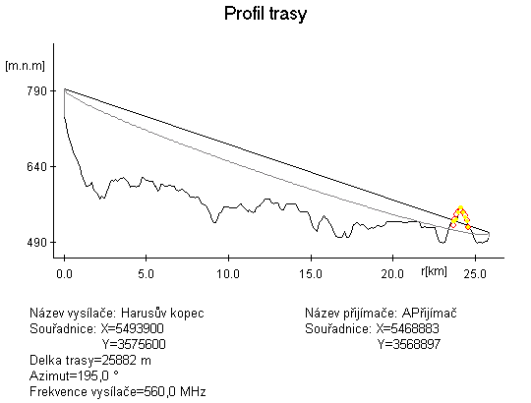

e) Body aproximace překážky odečtené z profilu trasy pomocí programu Spoj:

r [m] | h [m]
23397,5 | 516,4
23604,6 | 530,2
23811,7 | 530
24018,7 | 547,9
24122,2 | 558,9
24225,8 | 558,9
24432,8 | 538,5
24743,4 | 515,5
24846,9 | 510

f) Aproximace překážky z bodů odečtených z profilu trasy pomocí programu Spoj:

g) Parametry Δy, Δx, Δy/(Δx)²:

Δy [m] | Δx [m] | Δy/(Δx)² | průměr Δy/(Δx)²
4 | 153 | 1,709E-04 | 8,792E-05
8 | 248 | 1,301E-04 | 8,792E-05
12 | 300 | 1,333E-04 | 8,792E-05
16 | 370 | 1,169E-04 | 8,792E-05
20 | 460 | 9,452E-05 | 8,792E-05
24 | 550 | 7,934E-05 | 8,792E-05
28 | 650 | 6,627E-05 | 8,792E-05

h) Výpočet parametru ν:

$$\begin{aligned}ν=2,\text{02}⋅\sqrt[3]{\frac{Δy}{(Δx)^{2}}⋅\frac{r_{1}^{2}}{H_{0}}⋅{\left(1−\frac{r_{1}}{r}\right)}^{2}}⋅\sqrt[4]{1+\frac{H}{4⋅r_{1}⋅(r−r_{1})}⋅\frac{(Δx)^{2}}{Δy}} \\ \\ ν=2,\text{02}⋅\sqrt[3]{8,\text{792}⋅{\text{10}}^{−5}⋅\frac{\text{24122},2^{2}}{\text{17},\text{26}}⋅{\left(1−\frac{\text{24122},2}{\text{25900}}\right)}^{2}}⋅\sqrt[4]{1+\frac{−\text{30}}{4⋅\text{24122},2⋅(\text{25900}−\text{24122},2)}⋅\frac{1}{8,\text{792}⋅{\text{10}}^{−5}}} \\ \\ ν=2,\text{02}⋅2,\text{41}⋅0,\text{9995}=\underline{\underline{4,\text{86}}}\end{aligned}$$

i) Z nomogramu „Obr. 67 Základní útlum ve vzorci (104)“ ve skriptech na straně 47:

V₀ = -7,6 dB

j) Výpočet útlumu překážkou (kulový vrchlík):

$$W_{V}=V_{0}⋅\left(1−\frac{H}{H_{0}}\right)=−7,6⋅\left(1−\frac{−\text{30}}{\text{17},\text{26}}\right)=\underline{\underline{−\text{20},8\text{dB}}}$$

k) Výpočet útlumu překážkou (břit):

$$W_{B}=V_{0}⋅\left(1−\frac{H}{H_{0}}\right)=−6⋅\left(1−\frac{−\text{30}}{\text{17},\text{26}}\right)=\underline{\underline{−\text{16},4\text{dB}}}$$

l) Ověření vhodnosti aproximace překážky břitem:

$$\begin{aligned}\frac{r_{1}⋅(r−r_{1})}{r⋅Δx⋅(H_{0})}≥5,5 \\ \\ \frac{\text{24122},2⋅\left(\text{25900}−\text{24122},2\right)}{\text{25900}⋅\text{1035}⋅\text{17},\text{26}}≥5,5 \\ \\ \underline{\underline{0,\text{093}<5\text{.}5}} \\ \end{aligned}$$
Nelze použít aproximaci břitem.
m) Výpočet intenzity elmag. pole v místě příjmu pro nezastíněnou trasu:

$$\begin{aligned}E=\frac{\sqrt{\text{30}⋅\text{EIRP}}}{r}=\frac{\sqrt{\text{30}⋅\text{73}⋅{\text{10}}^{3}}}{\text{25900}}≃0,\text{0571}\text{ V/m} \\ \\ E=\text{20}⋅\text{log}\left(E⋅{\text{10}}^{6}\right)=\text{20}⋅\text{log}\left(0,\text{0571}⋅{\text{10}}^{6}\right)≃\underline{\underline{9\text{5,14 dB}μ\text{V/m}}}\end{aligned}$$

n) Výpočet intenzity elmag. pole v místě příjmu trasy č.3:

$$E_{P}=E−W_{V}=\text{95},\text{14}−\text{20},8=\underline{\underline{7\text{4,34 dB}μ\text{V/m}}}$$

o) Porovnání výsledků:

veličina | Ruční výpočet | Výpočet programem „Spoj“
E [dBuV/m] | 95,14 | 95,1
W_{V} [dB] | -20,8 | -22,0
W_{B} [dB] | -16,4 | -17,0

Výpočet nezastíněné trasy č.3

a) Body odrazu (pro d/r₀₁ > 0,1):
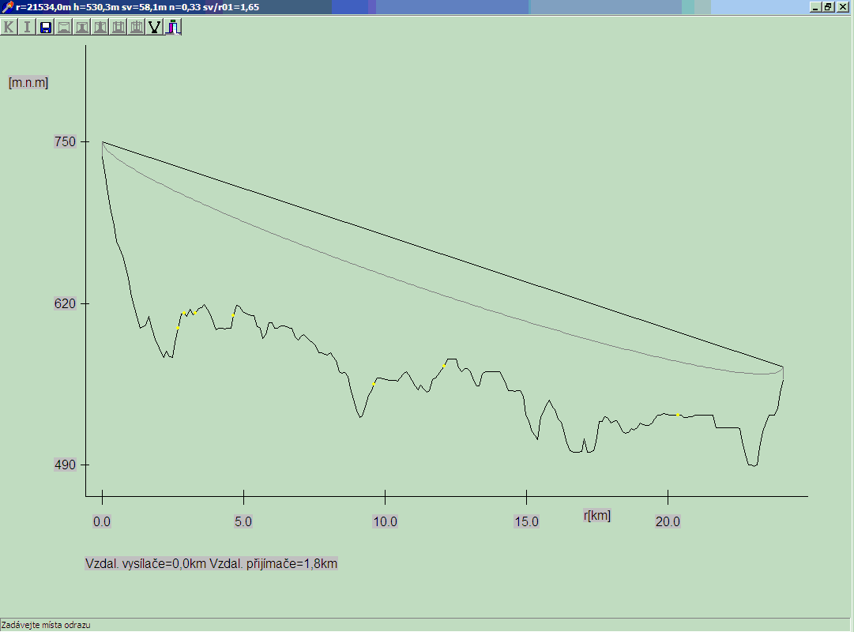

b) Parametry bodů odrazu odečtené z programu Spoj:

r₁ [m] | n
2691,8 | 13,17
2898,8 | 9,86
3312,9 | 8,30
4658,8 | 5,47
9628,2 | 4,88
12112,9 | 2,47
20395,2 | 2,64

c) Vypočítané hodnoty činitele odrazu a odpovídající útlumy:

k.Δr | | ρ| | Θ[ ° ] | V [dB]
2370,6 | 1,9291 | 15,3 | -5,7072
1774,8 | 0,4363 | 77,4 | 7,2046
1494,0 | 0,9080 | -63,0 | 0,8385
984,6 | 1,4793 | 42,3 | -3,4009
878,4 | 1,9646 | -10,8 | -5,8654
444,6 | 1,3460 | -47,7 | -2,5811
475,2 | 1,6887 | -32,4 | -4,5508

d) Vypočítaný celkový útlum odrazem:

V = -6,32 dB

e) Porovnání výsledků:

veličina | Ruční výpočet | Výpočet programem „Spoj“
E [dBuV/m] | 95,76 | 95,8
W [dB] | -6,32 | -6,4

